八年级数学上册第二章《三角形》测试题
班级：初二（ ）班 姓名： 时量：120 总分：130
一、选择题（本大题10小题，每小题3分，共30分）
1、下列各组线段为边能组成三角形的是：( )
A.1cm，2cm，4cm． B.2cm，3cm，5cm．
C.5cm，6cm，12cm． D.4cm，6cm，8cm．
2、已知三角形的两边长分别为3cm和8cm，则它的第三边的长可能是：( )
A.4cm B.5cm C.6cm D.13cm
3、一个三角形的三边长分别为x、2、3，那么x的取值范围是：( )
A.2＜x＜3 B. 1＜x＜5 C. 2＜x＜5 D. x＞2
4、已知等腰三角形的两边长分别为3和5，则它的周长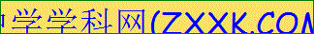是：( )
A.8 B.11 C.13 D.11或13
5、三角形的角平分线、中线和高：( )
A.都是线段 B.都是射线 C.都是直线 D.不都是线段
6、三角形的三条高在：( )
A.三角形的内部 B. 三角形的外部
C.三角形的边上 D.三角形的内部、外部或边上
7、下列不能判断两个三角形全等的方法是：( )
A.sss B.SAS C.SSA D.AAS
8、一个四边形截去一个内角后变为：( )
A.三角形 B.四边形 C.五边形 D.以上均有可能
9、已知三角形的外角度数比为2:3:4则最大的内角是：( )
A.90° B.100° C.110° D.120°
10、直角三角形两锐角的平分线相交所成的钝角是：( )
A.120° B.135° C.150° D.165°
二、填空题（本大题6小题，每小题3分，共24分）
11、已知等腰三角形的两边长分别为4和9，则它第三边的长是 ．
12、盖房子时，在窗框未安装之前，木工师傅常常先在窗框上斜钉上一根木条，这是利用了三角形具有 的原理．
13、五边形的外角和等于 ．
14、一个多边形每个外角都是60°，此多边形一定是 边形．
15、如图所示∠A+∠B+∠C+∠D+∠E+∠F= ．
16、如图所示，已知△ABC为直角三角形，∠B=90°，若沿图中虚线剪去∠B，则∠1+∠2 = ．
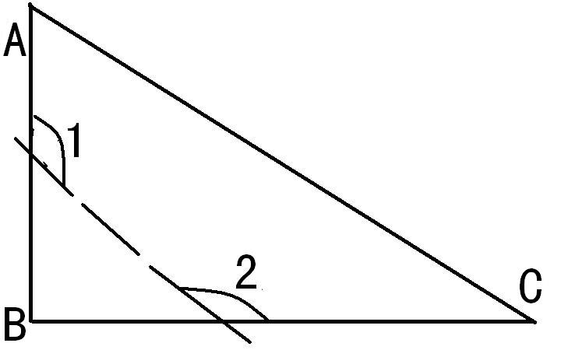
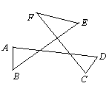
15题图 16题图
17，把“对顶角相等”改成“如果 ，那么
”的形式
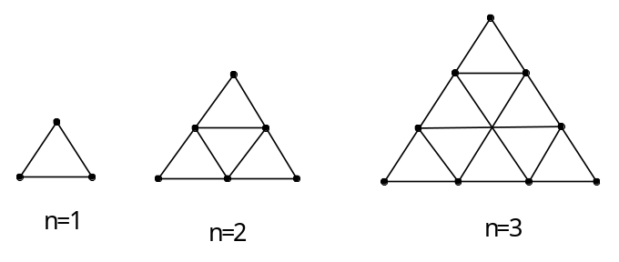
18，在△ABC和△DEF中，AB=DE,BC=EF,要使△ABC≌△DEF,请补充一个条件
三、解答题（一）（本大题3小题，每小题6分，共18分）
19、如图所示,用火柴杆摆出一系列三角形图案,共摆有n层，当n=1时，需3根火柴；当n=2时，需9根火柴，按这种方式摆下去,
（1）当n=3时，需 根火柴．
（2）当n=20时，需 根火柴．
20、如图，AB∥CD，∠A=45°，∠C=∠E，求∠C的度数.
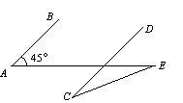
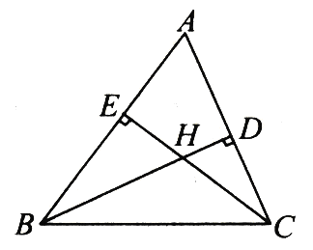
21、如图所示，在△ABC中，∠A=60°，BD，CE分别是AC，AB 上的高，H是BD和CE的交点，求∠BHC的度数.

四、解答题（二）（本大题3小题，每小题8分，共24分）
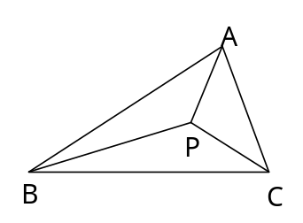
22、如图，已知P是△ABC内一点，试说明PA+PB+PC>(AB+BC+AC) ．

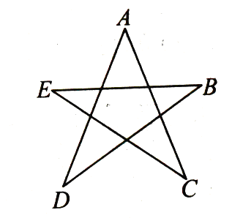

23、如图所示五角星，试求∠A+∠B+∠C+∠D+∠E．

- 24、给出五个等量关系：⒈AD=BC, 2,AC=BD,3,CE=DE,4,∠D=∠C, 5，∠DAB=∠CBA.请以上两个为条件，余下三个中的一个结论，编出一个命题，并证明它。已知：
求证：

五、解答题（三）（本大题3小题，每小题9分，共27分）
25、如图，AB∥CD，∠ABD、∠BDC的平分线交于E，试判断△BED的形状？

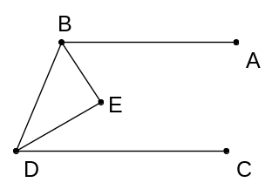

26、四边形ABCD中，∠A＝∠C＝90°，BE、CF分别是∠ABC、∠ADC的平分线.图在后面
求证：（1）∠ABC+∠ADC=180°
（2）BE∥DF.
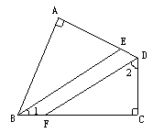

27、（1）如图：点P为△ABC 的内角平分线BP与CP的交点，
求证：∠BPC＝90°+∠A.
（2）如图：点P是△ABC 内角平分线BP与外角平分线CP的交点，请直接写出∠BPC与∠A的关系.
（3）如图：点P是△ABC的外角平分线BP与CP的交点，请直接写出∠BPC与∠A的关系.
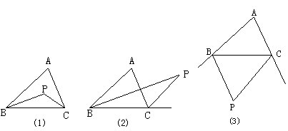

28.已知两个角为∠A, ∠B.(任意画)，用尺规作它们的差（7分）

